Profile重磅通识系列-IDEAS IN PROFILE
用简洁的形式介绍宏大命题

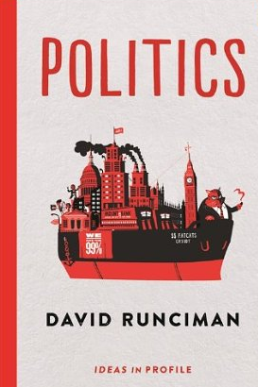
中文书名：《政治》
英文书名：POLITICS
作 者：David Runciman
出 版 社：Profile Books
代理公司：ANA/Anna Dai
页 数：176页
出版时间：2014年6月
代理地区：中国大陆、台湾
审读资料：电子稿
类 型：大众社科

内容简介：

本书是英国著名出版社Profile集结世界上最伟大的思想者所打造的Ideas in Profile系列丛书中的第一本书。

作为世界知名的政治科学家，作者大卫·朗西曼提出了一系列宏大的问题：什么是政治？我们为什么需要它？在这样一个复杂的时代它将带领我们走向何方？在全球视野关照下，朗西曼经由马基雅维利、霍布斯和韦伯等对贫富差距、社交媒体的影响等问题进行了探讨。对于那些正在学习政治或对于想知道为什么在丹麦生活比在叙利亚更舒服的人来说，这是一本不得不看的简单易懂的精华之作。

作者简介：

大卫·朗西曼（David Runciman），剑桥大学政治学教授，出版了包括《政治伪善》（Political Hypocrisy）、《自信陷阱》（The Confidence Trap）在内的多部有关政治的著作。他还是《卫报》（The Guardian）和《伦敦图书评论》（London Review of Books）的政治专栏作家。

目录：

Chapter 1: Violence
Consensus and coercion
The invention of the state
The dilemma of dirty hands
The perils of peace
Chapter 2: Technology
The technology revolution
Google vs. government
Technocracy vs. democracy
The new aristocracy
Chapter 3: Justice
As bad as it gets
Not the end of history
Drowning children
A government for the world

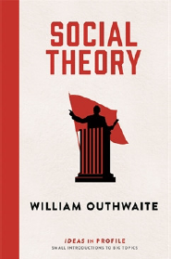
中文书名：《社会理论》
英文书名：SOCIAL THEORY
作 者：William Outhwaite
出 版 社：Profile Books
代理公司：ANA/Anna Dai
页 数：144页
出版时间：2015年11月
代理地区：中国大陆、台湾
审读资料：电子稿，样书
类 型：大众社科

内容简介：

在这个迅速变化的世界中，去了解世界的本质是无比重要的命题。但是，如果单从小处着眼，我们便失去了宏观观察的能力。当经济学家思考全球化时，他们从一桩桩交易来读取信息；当政客阅读全球化时，他们看到的是机制和权力；艺术家眼中的全球化则是审美的国际化传播。而社会理论，则是从更全面的角度观察、理解这些所有。

著名理论学家威廉·乌斯怀特（William Outhwaite）将带领读者，从一位全球顶尖社会学家的视角，了解这一经常被误读甚至忽略的科学。在这本书中，作者将带领读者讨论卢梭的作品、至今依旧奉为经典的马克思理论，以及无与伦比的社会学家爱米尔·涂尔干和马克斯·韦伯。作者将在书中探究重大问题：为什么宗教如此强有力，资本主义从何而来。同时，书中还将引用法兰克福学派到布迪厄思想的精华。

最后，乌斯怀特还将探讨社会理论在现今的角色，未来的发展。21世纪，社会理论强大而广泛的覆盖面，将会如何帮助我们解决世界问题？

作者简介：

威廉·乌斯怀特（William Outhwaite），在牛津大学和苏萨克斯大学学习以及教学，2007年起在纽卡斯尔大学任社会学教授。他著有多部卓有突破的社会理论作品。

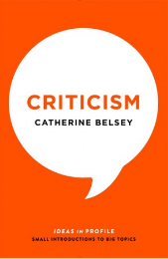
中文书名：《批判》
英文书名：CRITISM
作 者：Catherine Belsey
出 版 社：Profile Books
代理公司：ANA/Anna Dai
页 数：276页
出版时间：2016年9月
代理地区：中国大陆、台湾
审读资料：电子稿，样书
类 型：大众社科

内容简介：

在批判理论的中心概念中 ，有这样一个问题：你如何理解批判？

每当我们对一个人文作品做出评价，无论是一首诗歌、一场喜剧、一部小说或一曲钢琴协奏，我们就是在批判，提出自己的判断与解读。在众多基础人类智力行为中，批判为我们通往的理解的道路提供了一个出发点。

本书主要关注有关故事、戏剧和诗歌的批判，细数有关批判主义的中心思想以及有关批判的种种争辩与解读，从柏拉图到德里达，从浪漫主义到作者的死亡。在这一探索过程中，批判思想将不言自明，批判思想所提供的与众不同的思维方法，将展现在普通读者、书评人、学生及教师面前。

在选择阅读一部作品的时候，我们有多大的空间是属于自主选择？我们通常在小说中想要找寻怎样的内容和感受？当我们超越常规进行月的时候，我们寻找的又是什么？

作者简介：

凯瑟琳·贝尔西（Catherine Belsey）曾是加的夫大学批判理论和文化中心主任，后移居斯旺西任英语研究教授 。她的作品多关注莎士比亚和文化批评，包括出版于1980年的《批评实践》（CRITICAL PRACTICE），出版于2002年的《后批评主义》（POSTSTRUCTURALISM）以及出版于2011年的《批判的未来》（A FUTURE FOR CRITICISM）。

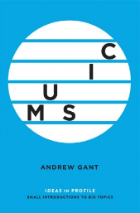
中文书名：《音乐》
英文书名：MUSIC
作 者：Adnrew Gant
出 版 社：Profile Books
代理公司：ANA/Anna Dai
页 数：276页
出版时间：2016年9月
代理地区：中国大陆、台湾
审读资料：电子稿，样书
类 型：大众社科

内容简介：

音乐，是科学还是艺术？本书作者安德鲁·甘特（Andrew Gant）认为，两者皆是。在这本生动且深入浅出的作品中，甘特将解读何为音乐、音乐的存在是为了什么。

自从人类存在伊始，音乐便是人类生活的中心之一，音乐还与我们语言的发源有密不可分的关联。甘特为读者解读音乐漫长的历史、为数众多的流派以及大师经典作品。他将阐述作曲家如何谱曲，演奏家如何弹奏以及歌唱家如何演唱。他将关注音乐风格如何发展变化，如何在时尚范围内进进出出，以及为什么有某些特别的音乐，如舞曲和爱情歌曲，会成为全球部分地域、不分种族共通文化。

他思考音乐是如何被写下来的，音乐天才的本质和灵感有怎样的作用。他将实例举证，音乐可以激发爱国主义、平息愤怒、强化身份意识、销售商品，甚至阐述政治观点。

甘特还将突破对音乐理解的人类范围，探讨自然界中的存在的音乐，如鸟鸣。

简而言之，本书是对音乐这一巨大命题的一本绝佳入门作品！

作者简介：

安德鲁·甘特（Andrew Gant）著有《圣诞歌声》（CHRISTMAS CAROLS），《从乡村小调到教堂唱诗》（FROM VILLAGE GREEN TO CHURCH CHOIR），《向主歌唱》（O TING UNTO THE LORD）等。他是一位作曲家，唱诗班指挥，大学老师以及作者。他曾经指挥过牛津大学伍斯特学院唱诗班以及皇家礼堂唱诗班。他现在在牛津大学圣彼得学院教授音乐。

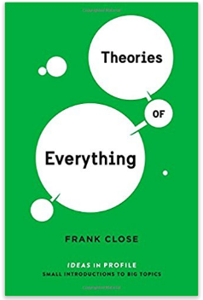
中文书名：《万物理论》
英文书名：THEORIES OF EVERYTHING
作 者：Frank Close
出 版 社：Profile Books
代理公司：ANA/Anna Dai
页 数：176页
出版时间：2017年5月
代理地区：中国大陆、台湾
审读资料：电子稿，样书
类 型：大众社科

内容简介：

在本书中，物理学家弗兰克·克鲁斯（Frank Close）将带领读者，通过对17世纪至今最为颠覆性的科学和企业的观察，来生动解读科学前沿发展。

他在书中审视何为“万物理论”，以及该理论所实现的有关生命和信仰的突破和深远的影响。克鲁斯认为，万物理论可以被描述为，有关知识所有学科的、可以解释宇宙间万物的理论。这些理论将会在漫长的世纪更迭中经得住检验。

本书将涉及17世纪牛顿的重力学以及动力学，到19世纪诞生的热力学以及麦克斯韦尔的电磁学，再到20世纪由马克思·普朗克和保罗·狄拉克提出的量子物理学。最终，克鲁斯教授将会讲到现如今的物理学以及万物理论的力量和限制。在万物理论中，一个理论被挑战，将会立刻有另一个理论顶替上来。

作者简介：

弗兰克·克鲁斯（Frank Close）著有得奖作品《半生》（HALF-LIFE），讲述了物理学家布鲁诺·庞蒂科夫的故事。此外还有《反物质》（ANTIMATTER），《无尽的谜题》（THE INFINITY PUZZLE）以及《无物入门》（A VERY SHORT INTORDUCTION TO NOTHING），《粒子物理学》（PARTICLE PHYSICS）。

他是牛津大学物理学教授，曾任欧洲离子研究所传播与公共教育部门主管。 2014年，他被授予皇家科学传播协会米迦勒·法拉第奖（Michael Faraday Award） ，也是唯一一位三度获得英国科学作家协会奖的作者。

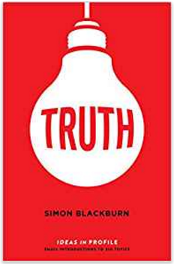
中文书名：《真实》
英文书名：TRUTH
作 者：Simon Blackburn
出 版 社：Profile Books
代理公司：ANA/Anna Dai
页 数：144页
出版时间：2017年5月
代理地区：中国大陆、台湾
审读资料：电子稿，样书
类 型：大众社科

内容简介：

真实，经常是一个令人感到棘手的话题。

真实如何运作？我们如何定义真实？为何真实如此重要？有太多误解的问题摆在人们面前等待被探讨。在这本简明得当的入门书中，著名学者西蒙·布莱克本（Simon Blackburn）描述了有关真实的概念，以及真实之于信仰、解读、事实、科学以及行为的关系。以及，有关真实的讨论如何应用在如下方面：

·美学，品位以及对艺术的解读
·伦理学，以及人类如何决定我们的生存规范
·逻辑清晰的真实，以及这种真实是否可以在日常对话、协议以及争辩中被习得
·宗教信仰以及宇宙的终极成因

了解真实所建立的基础，在我们的生活中有着非常实践性的意义和价值。无论你是选举投票，或仅仅是为了迟到找一个借口，你都将惊异地发现，有关真实的思考与探索都涵盖在其中。布莱克本教授以一种清晰而颇具洞察力的文字，将会为带来思维的灵光，激励你的思考，同时给你带来丰富的资讯和阅读的快感。

作者简介：

西蒙·布莱克本（Simon Blackburn）是剑桥大学哲学教授，也是剑桥大学三一学院成员。他经常出现于英国媒体如BBC广播4频道的“道德迷宫”（The Moral Maze），并著有多部作品，为读者带来有关道德哲学的研究与解读。

他的作品包括《铺展世界》（SPREADING THE WORLD），《牛津大学哲学辞典》（THE OXFORD DICTIONARY OF PHILOSOPHY），《统治激情》（RULING PASSIONS），《思考》（THINK），《为善》（BEING GOOD），《欲望》（LUST）以及《镜子，镜子》。

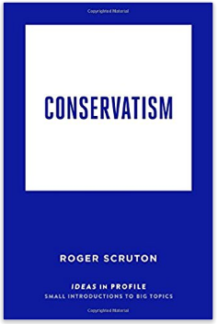
中文书名：《保守主义》
英文书名：CONSERVATISM
作 者：Roger Scruton
出 版 社：Profile Books
代理公司：ANA/Anna Dai
页 数：176页
出版时间：2017年8月
代理地区：中国大陆、台湾
审读资料：电子稿，样书
类 型：大众社科

内容简介：

罗杰·斯克鲁顿（Roger Scruton）将在本书中研究几个世纪以来保守主义的核心思想。一方面，他将检视有关民主社会的保守思想，法律的规则，国家的作用；另一方面，他将观察自由、道德、平等、贫穷以及权利。

他将追溯保守主义的起源与发展，包括约翰·洛克（John Locke）、托马斯·霍布斯（Thomas Hobbes）、大卫·休谟（David Hume）、埃德蒙·伯克（Edmund Burke）、亚当·斯密（Adam Smith）、约翰·斯图尔特·密尔（John Stuart Mill）、约翰·拉斯金（John Ruskin）、迈克尔·奥克肖特（Michael Oakeshott）、弗里德里希·哈耶克 （Friedrich Hayek）、弥尔顿·弗里德曼 （Milton Friedman）以及罗伯特·诺齐克（Robert Nozick）的思想。

同时，他还将为读者展示，一些历史著名人物如杰斐逊、狄斯雷利、索尔兹伯里伯爵、卡尔文·柯立芝、丘吉尔、里根、撒切尔等人的保守主义思考方式，以及他们的这种思维方式如何被运用在政治和政策制定上。

在本书中，斯克鲁顿教授将运用清晰、洞见的文字，为那些希望读到有关过去三个世纪政治和政策发展变化的读者，提供最为精准有效的引导。

作者简介：

罗杰·斯克鲁顿（Roger Scruton）是一位哲学家，他曾著有《一书与想象》（ART AND IMAGINATION），《保守主义的含义》（THE MEANING OF CONSERVATISM），《多弗海滩哲学家》（THE PHILOSOPHER ON DOVER BEACH）,《音乐美学》（THE AESTHETICS OF MUSIC），《论美》（BEAUTY），《如何严肃思考地球》（HOW TO THINK SERIOUSLY ABOUT THE PLANET），以及 《我们的教堂》（OUR CHURCH）。英国保守党议员丹尼尔·汉南（Daniel Hannan）形容他为“最能准确定义保守主义的人”。

谢谢您的阅读！
请将回馈信息发至：戴园园 （Anna Dai）
安德鲁﹒纳伯格联合国际有限公司北京代表处
北京市海淀区中关村大街甲59号中国人民大学文化大厦1705室, 邮编：100872
电话：010-82504206
传真：010-82504200
Email: Anna@nurnberg.com.cn
网址：www.nurnberg.com.cn
微博：http://weibo.com/nurnberg
豆瓣小站：http://site.douban.com/110577/
微信订阅号：ANABJ2002

